**JONG**

**VERKENNERS**

# Oktober

Zaterdag 05/10:

Jerom’s Superspel: het groentje in onze leiding ploeg heeft voor vandaag een super uber spel voorzien.

Zaterdag 12/10:

Geen scouts : Leidingsweekend, De leiding zit samen en bereid de rest van het jaar voor.

Zaterdag 19/10:

Voorbereidingen voor Keske

Vrijdag 25/10:

Keske: De jongverkenners hebben een activiteit op Keske in lanteire

Zaterdag 26/10:

Paskoffer

# November

Zaterdag 02/11:

Fluit voetbal : Een interactief spel met een voetbal en een fluitje.

Zaterdag 09/11:

Cluedo: Kunnen de jong verkenners de moord op lossen?

Zaterdag 16/11:

Woudlopers keuken

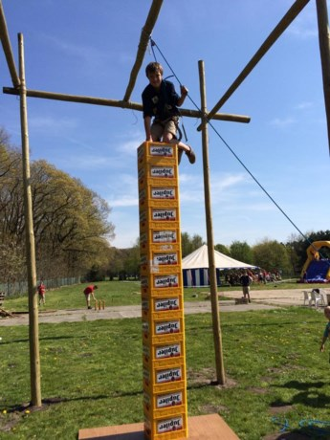Zaterdag 23/11:

Wereld kampioenschap bier bakken stappelen

Zaterdag 30/11:

Smokkel spel: kunnen de jong verkenners de douane te snel af zijn.

# December

Zaterdag 07/12:

Sinterklaas spel: De jongverkenners doen opdrachten voor sinterklaas.

Zaterdag 14/12 Van 19u tot 21u:

Sluipspel: Wie is er ban van de donker

Ps: Neem een zak lam mee

Zaterdag 20/12:

Kerst feestje : neem een pakje van 5 euro en je goed humeur mee.

Zaterdag 28/12:

Geen scouts ☹ Leiding studeert hard voor de examens

# Januari

Zaterdag 04/01:

Geen scouts ☹ Leiding studeert hard voor de examens

Zaterdag 01/11:

Geen scouts ☹ Leiding studeert hard voor de examens

Zaterdag 01/18:

Jerom’s verrassingsspel

Zaterdag 01/25:

Dennenappel spel:

# Februari

Zaterdag 02/08:

Droppings

Zaterdag 02/15:

Valentijns spel

Zaterdag 02/22:

Kookactiviteit

Zaterdag 02/29:

Dorpsspel